

Séminaires Geovariances–eOde

## L’approche gÉostatistique pour la caractÉrisation de sites et sols polluÉs

Neuchâtel, 27 octobre 2015

En tant qu’acteur impliqué dans **l’investigation ou l’assainissement de sites et sols pollués**, vous êtes fréquemment confrontés à ces questions :

* + Comment **optimiser un** **plan d’investigation** et apprécier la représentativité des échantillons ?
  + Comment **modéliser rigoureusement le** **changement d’échelle** entre échantillons et mailles d’excavation ?
  + Comment **intégrer** **l’ensemble des données disponibles** afin de mieux comprendre la répartition spatiale d’une pollution ?
  + Comment **localiser précisément un** **volume de terres contaminées** à excaver ou une masse de polluants à traiter in situ ?
  + Comment **quantifier les incertitudes** liées à la délimitation des zones contaminées en intégrant les hétérogénéités du sous-sol ?

Durant ce séminaire, vous comprendrez pourquoi **les** **méthodes géostatistiques constituent des solutions appropriées** à la levée de ces interrogations et comment elles peuvent être mise en œuvre de manière opérationnelle.

### Caractéristiques

Exposés méthodologiques illustrés d’exemples pratiques issus de cas réels impliquant différents types de pollution : chimiques ou radiologiques, fuite depuis une source, remblais remaniés, etc. Ces illustrations concernent plusieurs milieux : sols et sous-sols, sédiments, installations (bétons). De nombreux temps d’échange sont prévus avec les participants afin de discuter de la pertinence de ces approches dans les contextes auxquels ils sont confrontés.

### Description : Superposition_Proba_Depollution.pngContenu du séminaire

• **Comprendre et estimer l’hétérogénéité spatiale de la pollution**

* + Discussion des hypothèses, avantages et inconvénients des approches usuelles pour la caractérisation des sites pollués et l’estimation de volumes de terres contaminées.
  + Introduction pratique aux concepts d’hétérogénéité et de variabilité spatiale des teneurs (variogramme).
  + 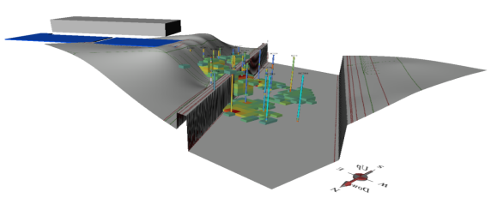Conséquences opérationnelles pour la faisabilité de certains modes d’assainissement.
  + Recommandations en vue de l’optimisation des plans d’investigation de sites.

• **Prédire et cartographier les pollutions**

* + Présentation des méthodes usuelles de cartographie d’une pollution.
  + Introduction au krigeage et à ses avantages : prise en compte de la variabilité spatiale, quantification de l’incertitude associée.
  + 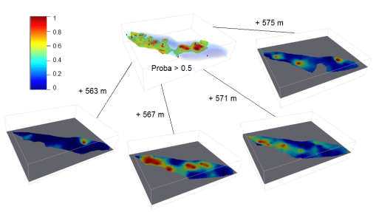Prise en compte d’informations auxiliaires : historique de site, observations qualitatives et mesures sur site.

• **Quantifier et localiser les volumes contaminés**

* + Risques liés à l’usage de méthodes d’interpolation pour estimer des volumes contaminés.
  + Introduction pratique de l’approche par simulations stochastiques.
  + Présentation des résultats recherchés : estimation globale des volumes de terres contaminées et de l’incertitude associée, risque local de dépassement des limites d’acceptation en décharge ou centre de traitement.

### Formateurs

**Hélène Demougeot-Renard** (eOde, www.eode.ch) et **Nicolas Jeannée** (Geovariances, www.geovariances.com) possèdent plus de 15 années d’expérience dans l’application opérationnelle de la géostatistique aux sites et sols pollués. Ils sont membres fondateurs de l’association GeoSiPol (www.geosipol.org), ont réalisé de nombreuses interventions orales lors de conférences sur ce thème et publié dans différentes revues, dont l’article *« Pour une intégration raisonnée de la géostatistique lors de la caractérisation des sites et sols pollués »* paru en Mai 2014 dans Environnement & Technique (N°336).

### Informations pratiques

**Lieu**: Université de Neuchâtel, Bâtiment A de l’UniMail (salle A 017) Rue Emile-Argand 11, 2000 Neuchâtel.

**Date**: 27 octobre 2015, 9:00 à 17:00.

**Coût**: CHF 500.- par personne incluant le repas et les pauses ainsi qu’un exemplaire du support de formation au format papier.

**Organisation**: eOde – Geovariances - CHYN.

**Contact**: Hélène Demougeot-Renard – directrice du bureau eOde – 079 671 96 22 - [helenedemougeotrenard@eode.ch](mailto:helenedemougeotrenard@eode.ch).

### Inscription

Remplir le formulaire ci-dessous et le transmettre en document attaché par email à [corinne.carraux@unine.ch](mailto:corinne.carraux@unine.ch).

• **Coordonnées**

***Données personnelles***

|  |  |
| --- | --- |
| Civilité : Choisissez un élément. | Titre : Choisissez un élément. |
| Nom : Cliquez ici pour taper du texte. | Prénom : Cliquez ici pour taper du texte. |
| Date de naissance : Cliquez ici pour entrer une date. | Lieu d’origine : Cliquez ici pour taper du texte. |
| Plus haut degré de formation : Choisissez un élément. | Année d’obtention : Cliquez ici pour entrer une date. |

***Adresse privée***

|  |  |
| --- | --- |
| Rue : Cliquez ici pour taper du texte. | |
| NPA : Cliquez ici pour taper du texte. | Localité : Cliquez ici pour taper du texte. |
| Téléphone : Cliquez ici pour taper du texte. | Mobile : Cliquez ici pour taper du texte. |
| Email : Cliquez ici pour taper du texte. | |

***Adresse professionnelle***

|  |  |
| --- | --- |
| Fonction actuelle : Cliquez ici pour taper du texte. | |
| Employeur : Cliquez ici pour taper du texte. | Depuis : Cliquez ici pour entrer une date. |
| Rue : Cliquez ici pour taper du texte. | |
| NPA : Cliquez ici pour taper du texte. | Localité : Cliquez ici pour taper du texte. |
| Téléphone : Cliquez ici pour taper du texte. | Mobile : Cliquez ici pour taper du texte. |
| Email : Cliquez ici pour taper du texte. | |

***Adresse de correspondance*** Privée  ou professionnelle

### Informations générales

• **Délai d’inscription**: 20 octobre 2015. L’inscription est définitive.

• **Annulation** : L’annulation d’une inscription doit être formulée par écrit. La date de réception du courrier fait foi. Passé le délai d’inscription, les frais d’annulation retenus sont les suivants :

− Jusqu’à 7 jours avant le début du cours, CHF 100 sont retenus ;

− Dans les 7 jours qui précèdent le début du cours, le 50% de la finance est dû ;

− Dès le premier jour de cours, la totalité de la finance de cours est due.

Je déclare accepter les conditions d’inscription et d’annulation.

Pour cette inscription, je m’engage à régler la somme de CHF 500.-\* avant le début du cours, après réception de la facture payable à 30 jours.

Lieu et date : Signature :

\* : les frais d’inscription des participants au CAS SIPOL sont versés par le CHYN